Администрация города Перми
Планово-экономический департамент

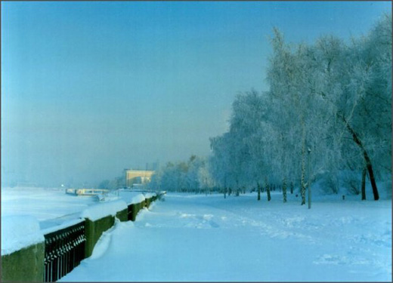

КРАТКИЕ ИТОГИ

СОЦИАЛЬНО-ЭКОНОМИЧЕСКОГО
РАЗВИТИЯ города ПЕРМИ

ЯНВАРЬ
2013 года

Пермь - 2013
.

Основные итоги социально-экономического развития города Перми
за январь 2013 года

Наименование показателя | Январь 2013 г. | в % к январю  2012 г.
Численность постоянного населения на 01.01.2012, чел. | 1 000 679 | 100,9 | 
Оборот крупных и средних организаций, млн. руб. | 67 512,6 | 108,7 | 
Объем отгруженной продукции собственного производства, выполненных работ и услуг, млн. руб. | 47 046,9 | 108,0 | 
Ввод в действие общей площади жилых домов, кв. м | 16 138,0 | в 6,7р. | 
Грузооборот, млн. т-км | 4,6 | 104,7 | 
Оборот розничной торговли, млн. руб. | 23 239,5 | 101,5* | 
Индекс потребительских цен на все товары и платные услуги, январь к декабрю предыдущего года, % | 101,3 | -
Численность работающих на крупных и средних предприятиях, чел.*** | 316 013,0 | 99,9 | 
Численность зарегистрированных безработных на конец отчетного периода, чел. | 3 144,0 | 96,6** | 
Среднемесячная заработная плата работников крупных и средних предприятий города, руб.*** | 29 476,9 | 114,7 | 
Уровень зарегистрированных преступлений на 10 тыс. населения, единиц | 17,4 | 114,5 | 
* в сопоставимых ценах
** в % к декабрю 2012 г.
*** за январь-декабрь 2012 г.

ЭКОНОМИЧЕСКАЯ АКТИВНОСТЬ

Основные показатели | Оборот крупных и средних организаций (по ОКВЭД), млн. руб. |  |  | Объем отгруженной продукции собственного производства, выполненных работ и услуг, млн. руб.
Основные показатели | Январь 2013 г. | в % к январю 2012 г. |  | Январь 2013 г. | в % к январю 2012 г.
Всего | 67 512,6 | 108,7 |  | 47 046,9 | 108,0 | 
в том числе:
Добыча полезных ископаемых | 809,1 | 105,1 |  | 798,6 | 106,5 | 
Обрабатывающие производства | 34 806,9 | 107,5 |  | 33 373,4 | 106,3 | 
из них:
производство пищевых продуктов | 1 341,4 | 113,3 |  | 1 221,2 | 111,8 | 
обработка древесины | 90,7 | 58,2 |  | 59,7 | 79,1 | 
целлюлозно-бумажное производство, полиграфия | 908,7 | 100,7 |  | 918,0 | 101,4 | 
производство кокса и нефтепродуктов | н/д | 104,7 |  | н/д | 105,4 | 
химическое производство | 2 778,0 | 114,1 |  | 2 487,3 | 117,7 | 
производство резиновых и пластмассовых изделий | 143,8 | 104,1 |  | 143,5 | 105,4 | 
производство неметаллических минеральных продуктов | 172,2 | в 3,4р. |  | 213,6 | 147,0 | 
металлургическое производство | 889,4 | 84,9 |  | 1 008,4 | 76,7 | 
производство машин и оборудования | 2 117,3 | 94,0 |  | 2 032,4 | 72,4 | 
производство электрооборудования | 1 443,9 | 120,1 |  | 1 416,4 | 107,8 | 
производство транспортных средств | 991,4 | 157,2 |  | 744,2 | 196,7 | 
Производство и распределение электроэнергии, газа и воды | 10 025,2 | 103,0 |  | 4 947,2 | 110,1 | 
Строительство | 567,8 | 84,7 |  | 719,1 | 110,0 | 
Оптовая и розничная торговля, ремонт автотранспортных средств | 15 376,4 | 113,1 |  | 492,1 | 102,3 | 
Гостиницы и рестораны | 165,7 | 117,7 |  | 190,8 | 119,2 | 
Транспорт и связь | 4 282,8 | 101,1 |  | 4 128,9 | 102,4 | 
Операции с недвижимым имуществом | 805,1 | 199,5 |  | 1 611,6 | 151,5 | 
Госуправление, военная безопасность, социальное обеспечение | 34,5 | 95,8 |  | 34,5 | 95,8 | 
Образование | 340,8 | 122,8 |  | 285,2 | 113,3 | 
Здравоохранение и социальные услуги | 124,0 | 115,9 |  | 139,0 | 114,4 | 
Прочие коммунальные, социальные и персональные услуги | 173,7 | 118,0 |  | 318,4 | 99,6 | 

Динамика оборота крупных и средних организаций

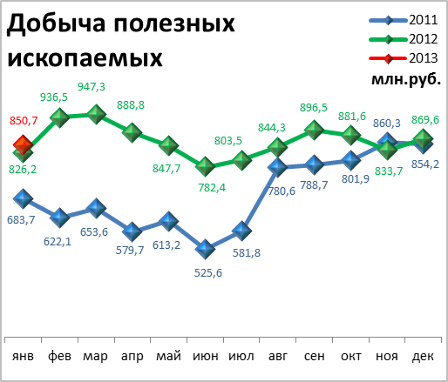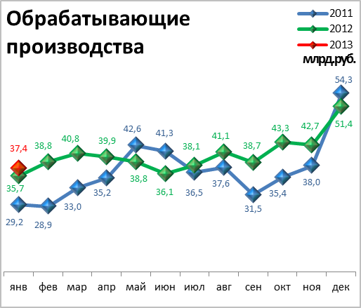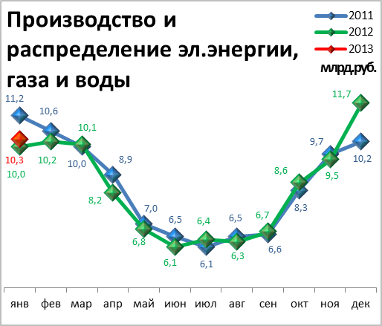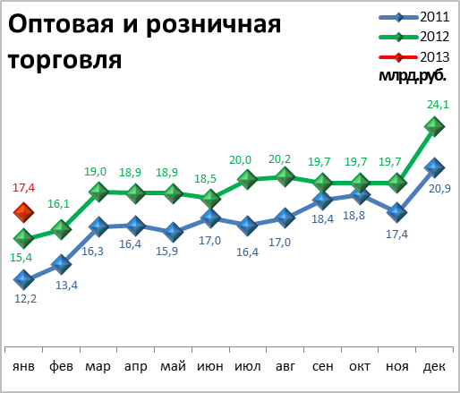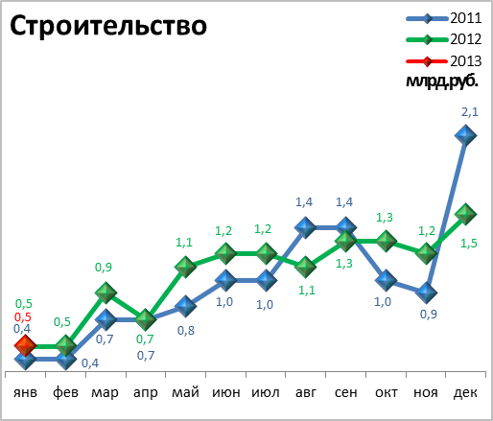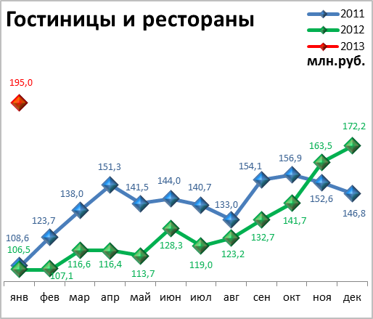

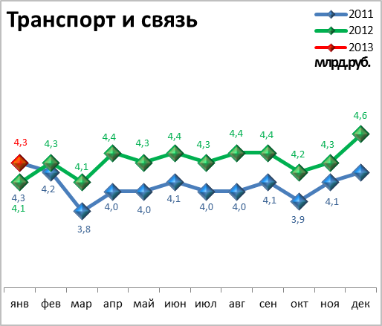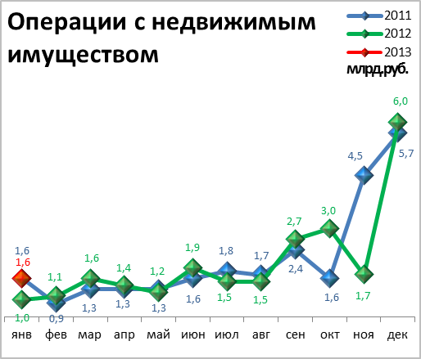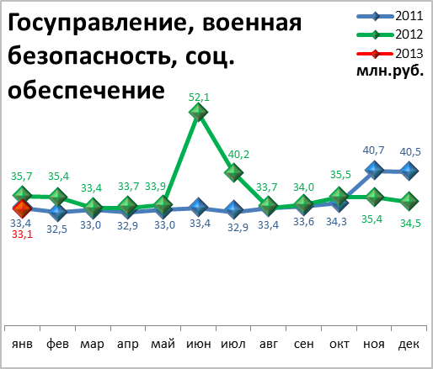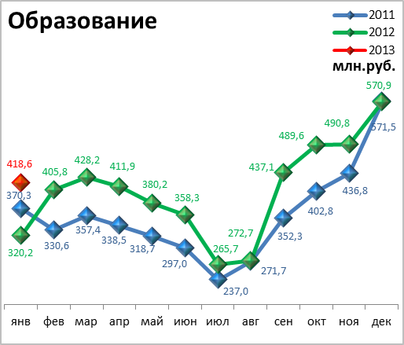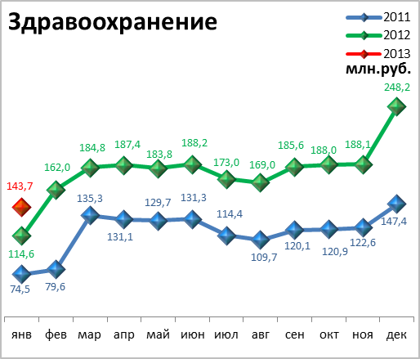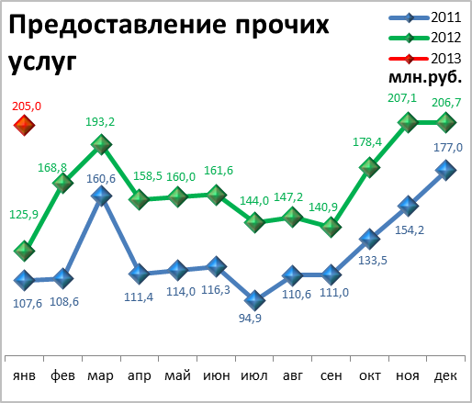

Динамика объема отгруженной продукции собственного производства, выполненных работ и услуг

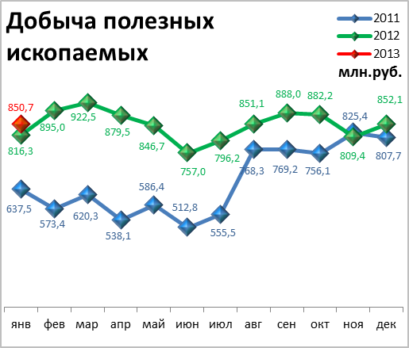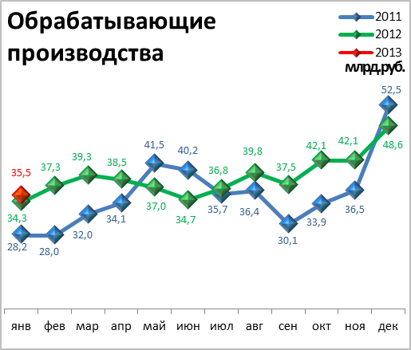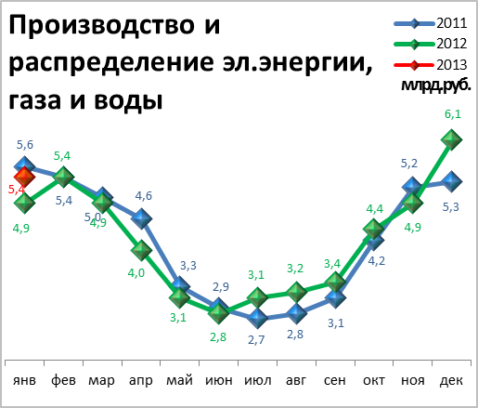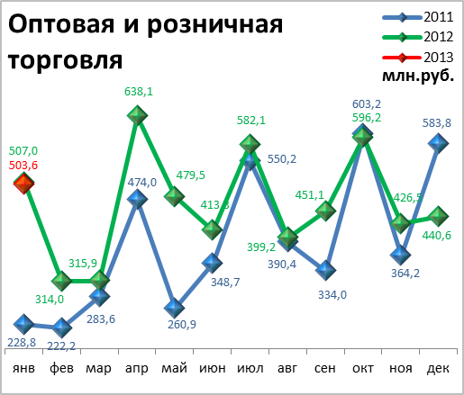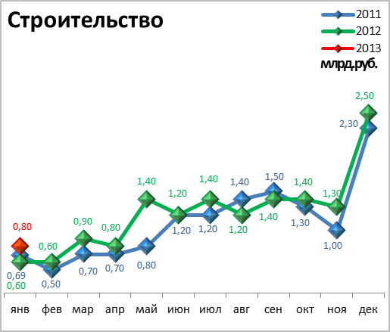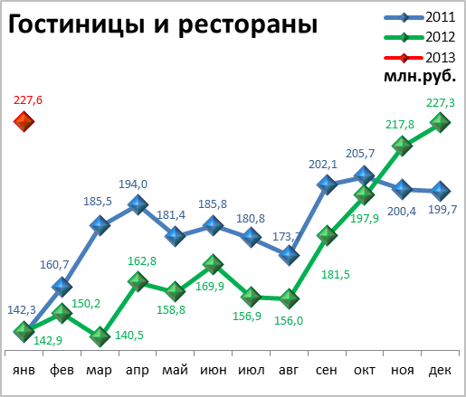

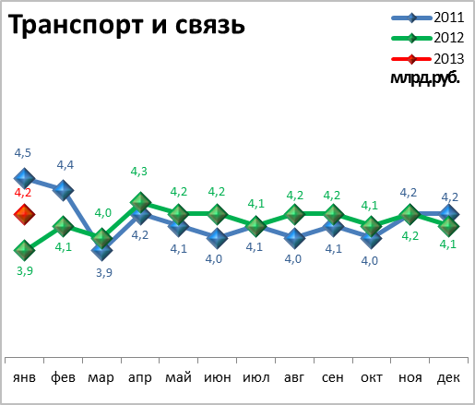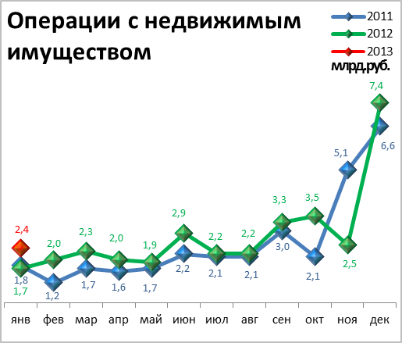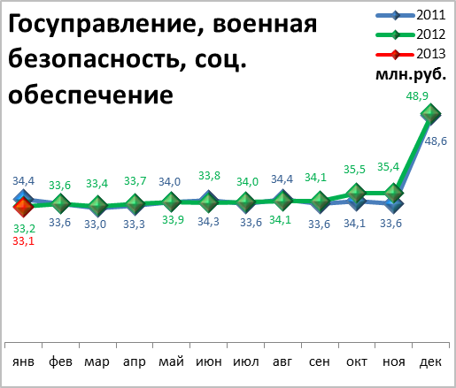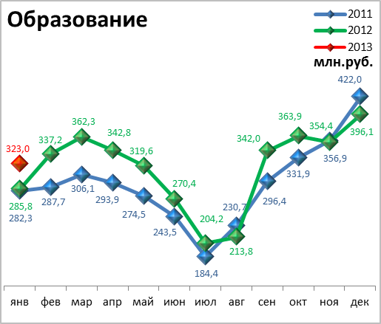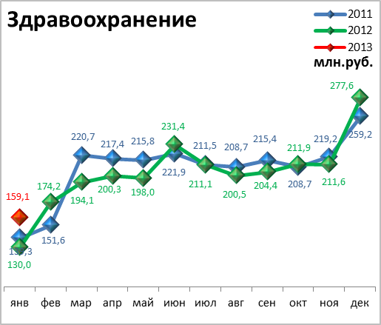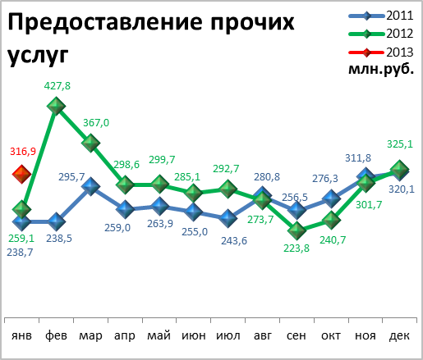

СТРОИТЕЛЬСТВО

Произведено работ по договорам строительного подряда силами

организаций всех форм собственности

Наименование показателя | Январь 2013 г. | в % к январю 2012 г.
Наименование показателя | млн. руб.
Всего по городу Перми | 790,9 | 105,6 | 
в том числе по районам:
Дзержинский | 343,8 | в 3,0р. | 
Индустриальный | 116,9 | 71,0 | 
Кировский | К | 95,6 | 
Ленинский | 31,5 | 21,3 | 
Мотовилихинский | 65,5 | 174,0 | 
Орджоникидзевский | К | в 22,5р. | 
Свердловский | 220,4 | 77,9 | 

Ввод в действие общей площади жилых домов

Наименование показателя | Январь 2013 г. | в % к январю 2012 г.
Наименование показателя | кв. м
Всего по городу Перми | 16 138 | в 6,7р. | 

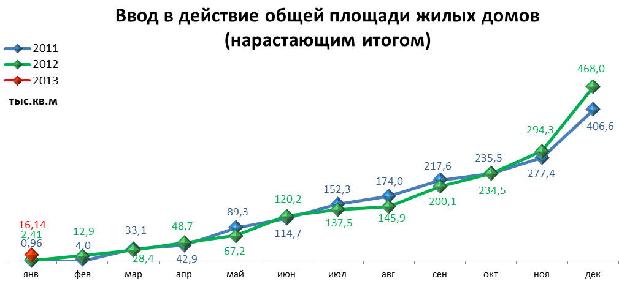

ТРАНСПОРТ

Основные показатели работы автотранспорта

Наименование показателя | Январь 2013 г. | в % к январю  2012 г.
Перевезено грузов, тыс. т | 48,3 | 111,9 | 
Грузооборот, тыс. т-км | 4 600,5 | 104,7 | 
Перевезено пассажиров, млн. чел. | 32,1 | 106,3 | 
Пассажирооборот, млн. пасс-км | 404,2 | 80,7 | 

ПОТРЕБИТЕЛЬСКИЙ РЫНОК ТОВАРОВ И УСЛУГ

Основные показатели | Январь 2013 г. | в % к январю 2012 г.
Основные показатели | Январь 2013 г. | (в сопоставимых ценах)
Оборот розничной торговли в действующих ценах, всего, млн. руб. | 23 239,5 | 101,5 | 
в том числе:
оборот торгующих организаций | 21 590,6 | 102,2 | 
оборот вещевых, смешанных и продовольственных рынков | 1 648,9 | 93,3 | 
Из общего оборота розничной торговли:
оборот продовольственных товаров | 10 479,7 | 99,5 | 
оборот непродовольственных товаров | 12 759,8 | 103,5 | 
Индекс потребительских цен, январь к декабрю предыдущего года, % | 101,3 | -

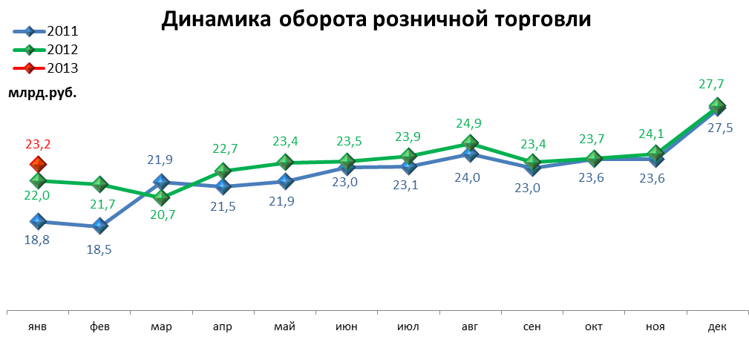

ФИНАНСЫ

Финансовые результаты деятельности организаций г. Перми

Основные показатели | Январь-декабрь 2012 г. | в % к январю-декабрю 2011 г.
Основные показатели | тыс. руб.
Всего | 122 918,1 | 117,4 | 
из них:
Добыча полезных ископаемых | 52 376,5 | 122,1 | 
Обрабатывающие производства | 51 361,0 | 93,8 | 
из них:
производство пищевых продуктов | 979,4 | 103,4 | 
обработка древесины | -67,7 | - | 
целлюлозно-бумажное производство, полиграфия | 8,6 | - | 
химическое производство | 7 603,6 | 94,1 | 
производство резиновых и пластмассовых изделий | 56,1 | в 6,0р. | 
производство неметаллических минеральных продуктов | 67,0 | - | 
металлургическое производство | -506,1 | - | 
производство машин и оборудования (без производства оружия и боеприпасов) | 3 101,7 | 77,7 | 
производство электрооборудования | 1 623,3 | 50,1 | 
производство транспортных средств | -4 211,5 | - | 
Производство и распределение электроэнергии, газа и воды | 944,6 | - | 
Строительство | 571,8 | 86,0 | 
Оптовая и розничная торговля | 8 493,5 | 141,6 | 
Гостиницы и рестораны | 72,4 | 148,3 | 
Транспорт и связь | 6 093,8 | 154,8 | 
Финансовая деятельность | 704,8 | 168,4 | 
Операции с недвижимым имуществом | 2 148,0 | 112,4 | 
Госуправление, военная безопасность, социальное обеспечение | 14,8 | 95,4 | 
Образование | 5,3 | - | 
Здравоохранение и социальные услуги | 47,2 | в 2,3р. | 
Предоставление прочих услуг | 84,0 | 109,4 | 

РЫНОК ТРУДА и БЕЗРАБОТИЦА

Основные показатели | Январь-декабрь 2012г. | в % к январю-декабрю 2011г.
Численность работающих на крупных и средних предприятиях – всего, чел. | 316 013 | 99,9 | 
в том числе по отраслям:
Добыча полезных ископаемых | 2 083 | 92,3 | 
Обрабатывающие производства | 91 251 | 100,5 | 
Производство и распределение электроэнергии, газа и воды | 11 349 | 99,5 | 
Строительство | 11 777 | 99,4 | 
Оптовая и розничная торговля | 20 388 | 117,6 | 
Гостиницы и рестораны | 2 149 | 88,5 | 
Транспорт и связь | 27 777 | 96,3 | 
Финансовая деятельность | 15 217 | 105,9 | 
Операции с недвижимым имуществом | 26 230 | 105,1 | 
Госуправление, военная безопасность, социальное обеспечение | 30 980 | 95,5 | 
Образование | 36 626 | 94,1 | 
Здравоохранение и социальные услуги | 31 390 | 97,7 | 
Предоставление прочих услуг | 8 402 | 102,5 | 

 | Декабрь 2012г. | Январь 2013 г. | Январь 2013 г.
 | Декабрь 2012г. | Январь 2013 г. | в % к декабрю 2012г.
Численность граждан, обратившихся за содействием в поиске подходящей работы, на конец отчетного периода | 3 387 | 3 618 | 106,8 | 
из них:
незанятые граждане | 3 379 | 3 610 | 106,8 | 
Численность безработных граждан, на конец отчетного периода | 3 253 | 3 144 | 96,6 | 
в том числе получают пособие по безработице | 3 106 | 2 959 | 95,3 | 
Численность граждан, принимавших участие в оплачиваемых общественных работах | 228 | 94 | 41,2 | 
из них безработные граждане | 228 | 94 | 41,2 | 
Заявленная работодателями потребность в работниках на конец отчетного периода | 22 201 | 20 008 | 90,1 | 
из них:
по рабочим профессиям | 17 663 | 15 560 | 88,1 | 
с оплатой труда выше прожиточного минимума | 20 748 | 18 598 | 89,6 | 
Число граждан, нашедших работу (доходное занятие) | 421 | 306 | 72,7 | 
из них безработные граждане | 322 | 251 | 78,0 | 

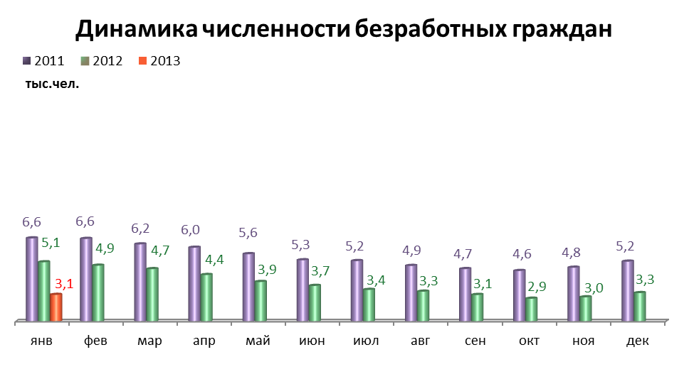

МАТЕРИАЛЬНОЕ ПОЛОЖЕНИЕ НАСЕЛЕНИЯ

Основные показатели | Январь-декабрь 2012г. | в % к январю-декабрю 2011г.
Среднемесячная заработная плата работников крупных и средних предприятий города - всего, руб.: | 29 476,9 | 114,7 | 
в т.ч. по отраслям:
Добыча полезных ископаемых | 47 438,7 | 109,9 | 
Обрабатывающие производства | 28 427,9 | 109,1 | 
Производство и распределение электроэнергии, газа и воды | 30 693,1 | 108,9 | 
Строительство | 27 873,1 | 109,8 | 
Оптовая и розничная торговля, ремонт автотранспортных средств | 22 756,7 | 106,1 | 
Гостиницы и рестораны | 17 329,1 | 118,7 | 
Транспорт и связь | 27 918,9 | 107,4 | 
Финансовая деятельность | 49 503,9 | 104,5 | 
Операции с недвижимым имуществом | 38 130,0 | 113,9 | 
Госуправление, военная безопасность, социальное обеспечение | 37 128,4 | 134,2 | 
Образование | 21 020,3 | 120,2 | 
Здравоохранение и социальные услуги | 21 391,8 | 130,2 | 
Предоставление прочих услуг | 22 635,4 | 117,5 | 

ДЕМОГРАФИЯ

Наименование показателя | Январь-декабрь 2012 г. | в % к январю-декабрю 2011 г.
Родившихся - всего, чел. | 13 902 | 109,2 | 
в расчете на 1000 населения | 13,9 | 108,6 | 
Умерших - всего, чел. | 12 408 | 100,1 | 
в расчете на 1000 населения | 12,4 | 99,2 | 
Умерших детей до 1 года - всего, чел. | 103 | 153,7 | 
в расчете на 1000 родившихся | 7,7 | 145,3 | 
Естественный прирост, убыль(-), чел. | 1494 | в 4,4 р. | 
в расчете на 1000 населения | 1,5 | в 5 р. | 
Число браков, ед. | 8 626 | 90,4 | 
Число разводов, ед. | 4 623 | 103,7 | 
Миграционный прирост/убыль, чел. | 11 698 | 133,1 | 

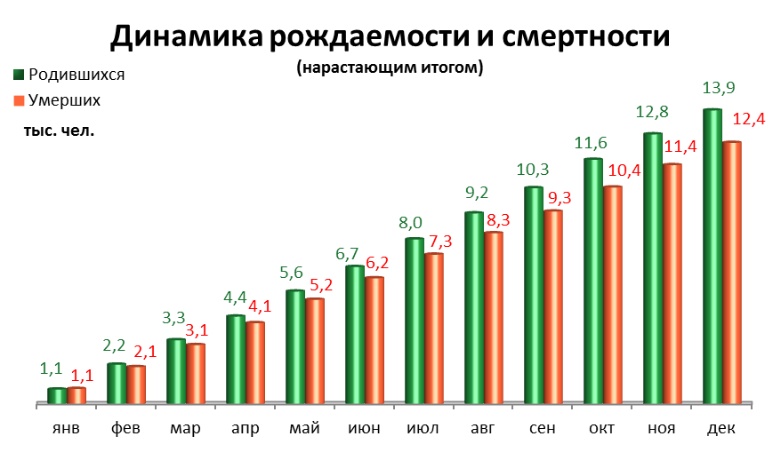
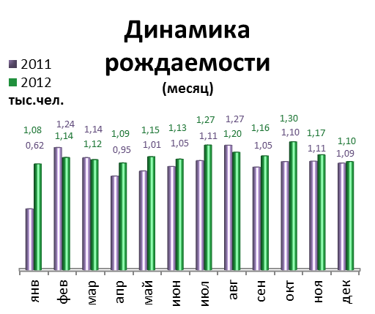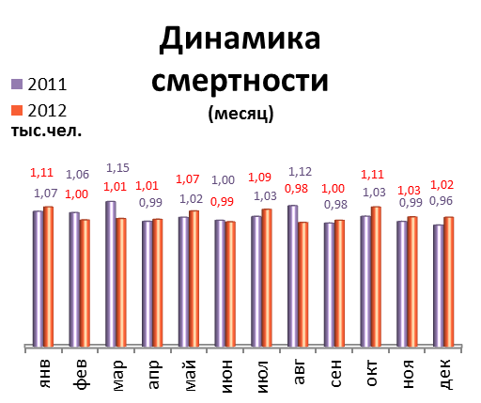

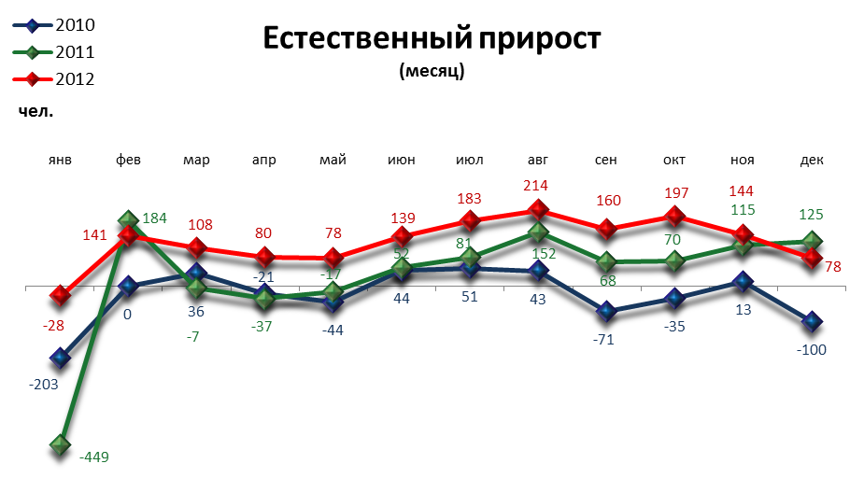

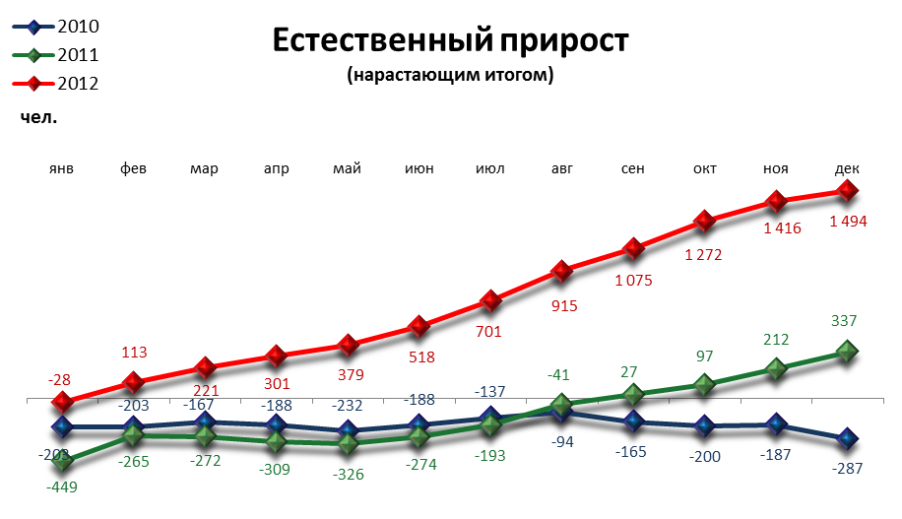

ПРЕСТУПНОСТЬ

Основные показатели | Январь 2013 г. | в % к январю 2012 г.
Зарегистрировано преступлений, всего случаев | 1 740 | 114,4 | 
из них:
умышленные убийства | 5 | 83,3 | 
изнасилования | 2 | 28,6 | 
кражи | 824 | 123,7 | 
в т.ч. транспортных средств | 23 | 100,0 | 
грабежи | 115 | 75,7 | 
разбои | 11 | 157,1 | 
мошенничество | 119 | 100,8 | 
хулиганство | 2 | 100,0 | 
наркобизнес | 161 | 157,8 | 
Уровень преступности на 10 тыс. жителей | 17,4 | 114,5 | 
Раскрываемость преступлений, % | 45,7 | 94,4 | 

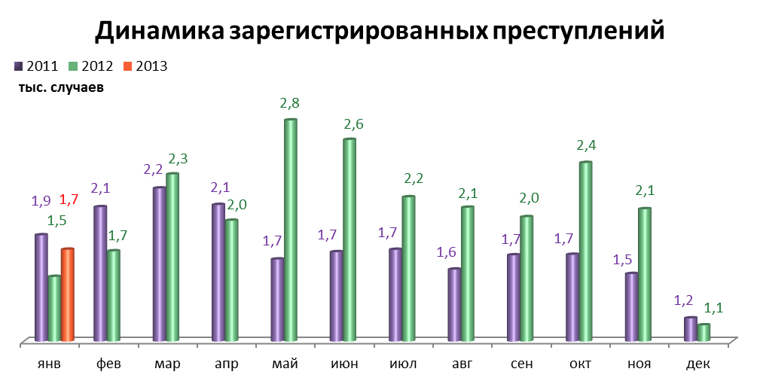

СРАВНИТЕЛЬНЫЙ АНАЛИЗ
СОЦИАЛЬНО-ЭКОНОМИЧЕСКОГО РАЗВИТИЯ
РОССИЙСКОЙ ФЕДЕРАЦИИ, ПЕРМСКОГО КРАЯ И ГОРОДА ПЕРМИ

Динамика объема работ, выполненных по виду деятельности «Строительство»

2013 | Российская Федерация |  | Пермский край |  | Пермь
2013 | Млрд. рублей | в % к соотв. периоду предыдущего года | Млн. руб. | в % к соотв. периоду предыдущего года | Млн. руб. | в % к соотв. периоду предыдущего года
Январь | 259,0 | 101,4 | 4 325,2 | 159,1 | 790,9 | 110,0

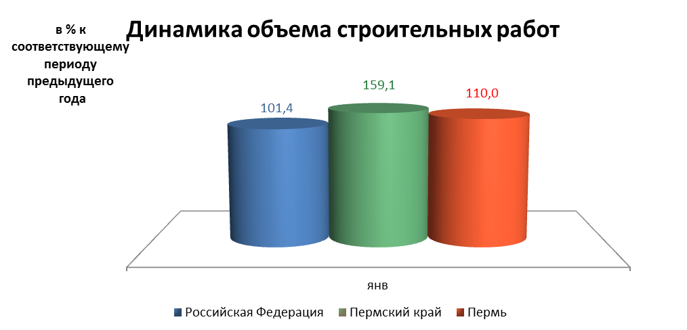

Динамика ввода в действие жилых домов

2013 | Российская Федерация |  | Пермский край |  | Пермь
2013 | Млн. кв. м общей площади | в % к соотв. периоду предыдущего года | Тыс. кв. м общей площади | в % к соотв. периоду предыдущего года | Тыс. кв. м общей площади | в % к соотв. периоду предыдущего года
Январь | 3,6 | 114,7 | 25,6 | 166,1 | 16,14 | 670,0

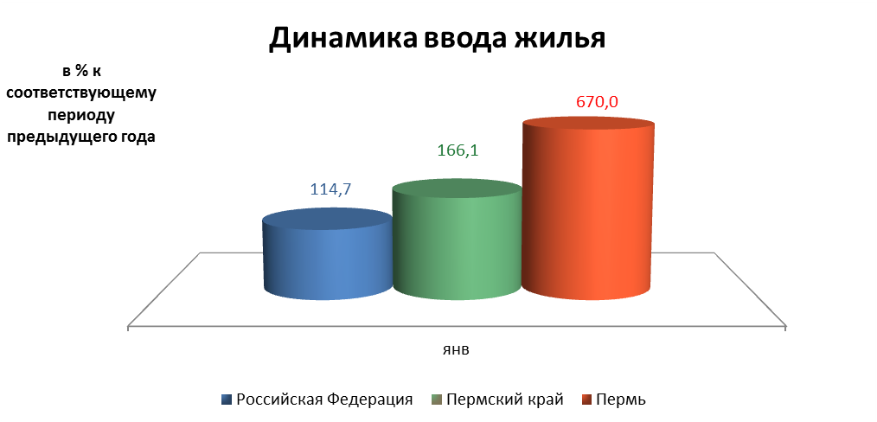

Динамика оборота розничной торговли

2013 | Российская Федерация |  | Пермский край |  | Пермь
2013 | Млрд. рублей | в % к соотв. периоду предыдущего года | Млн. рублей | в % к соотв. периоду предыдущего года | Млн. рублей | в % к соотв. периоду предыдущего года
Январь | 1 695,5 | 103,5 | 32 745,6 | 102,4 | 23 239,5 | 105,6

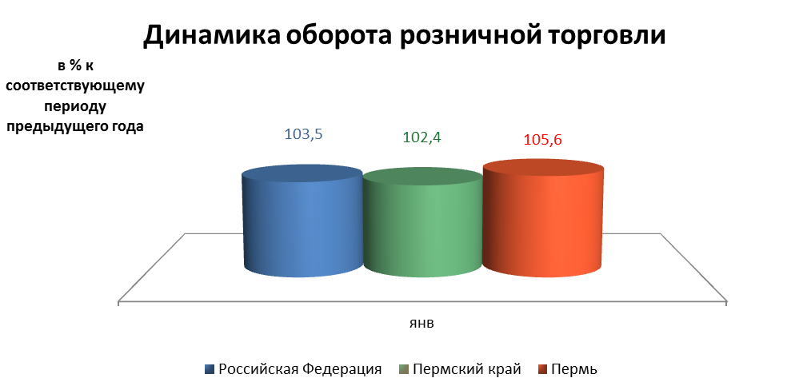

Индексы потребительских цен и тарифов на товары и услуги

2013 | Российская Федерация |  | Пермский край
2013 | к предыдущему периоду | к декабрю предыдущего года | к предыдущему периоду | к декабрю предыдущего года
Январь | 101,0 | 101,0 | 101,3 | 101,3

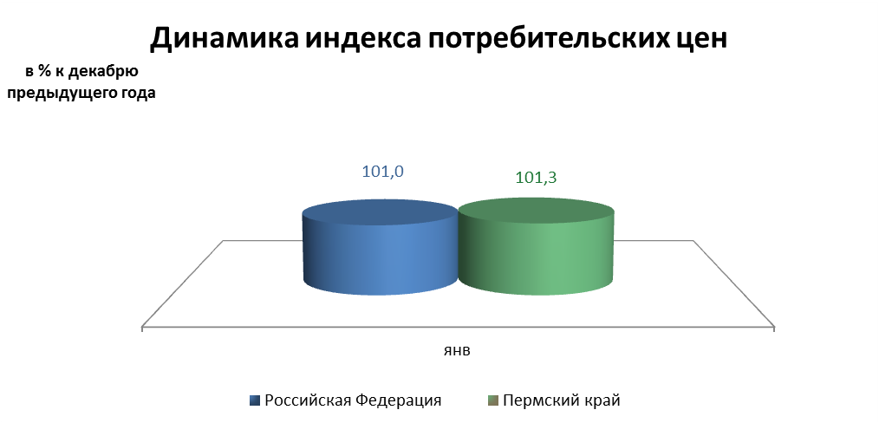

Среднемесячная номинальная начисленная заработная плата

2012 | Российская Федерация |  | Пермский край |  | Пермь
2012 | руб. | в % к соотв. периоду предыдущего года | руб. | в % к соотв. периоду предыдущего года | руб. | в % к соотв. периоду предыдущего года
Январь | 23 746,0 | 115,1 | 19 419,6 | 114,5 | 25 648,6 | 112,5
Февраль | 24 036,0 | 116,3 | 18 819,6 | 113,9 | 25 409,3 | 116,5
Март | 25 487,0 | 113,0 | 20 239,8 | 112,3 | 27 242,3 | 113,2
Апрель | 25 800,0 | 115,1 | 21 129,4 | 116,9 | 28 653,5 | 119,8
Май | 26 385,0 | 116,5 | 21 044,2 | 115,1 | 28 653,5 | 119,8
Июнь | 27 494,0 | 114,9 | 21 995,3 | 113,9 | 30 010,6 | 114,9
Июль | 26 684,0 | 114,1 | 21 806,0 | 113,9 | 29 344,0 | 115,6
Август | 25 718,0 | 112,3 | 21 214,0 | 112,1 | 28 071,7 | 112,4
Сентябрь | 25 996,0 | 111,6 | 20 936,8 | 109,6 | 28 125,1 | 110,5
Октябрь | 26 803,0 | 114,1 | 21 665,1 | 113,3 | 29 365,6 | 115,0
Ноябрь | 27 448,0 | 113,6 | 21 901,5 | 111,9 | 29 619,7 | 112,0
Декабрь | 34 860,0 | 106,9 | 31 093,2 | 112,9 | 43 059,5 | 114,3

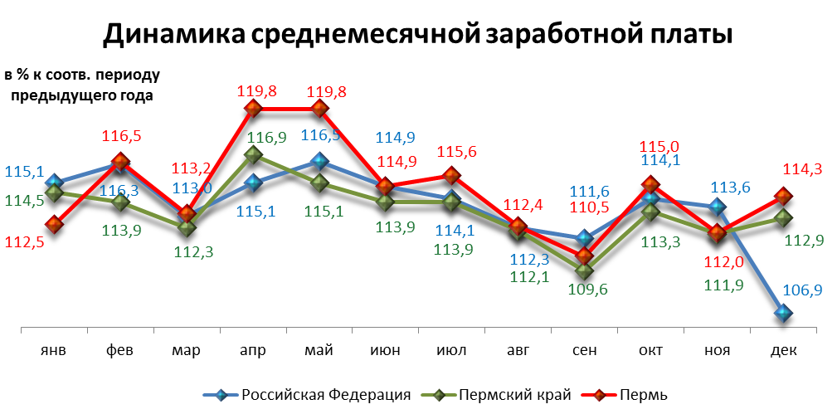

Динамика численности безработных

2013 | Российская Федерация |  | Пермский край |  | Пермь
2013 | тыс. человек | в % к предыдущему месяцу | человек | в % к предыдущему месяцу | человек | в % к предыдущему месяцу
Январь | 1 073,0 | 100,7 | 21 526,0 | 78,3 | 3 144,0 | 96,6

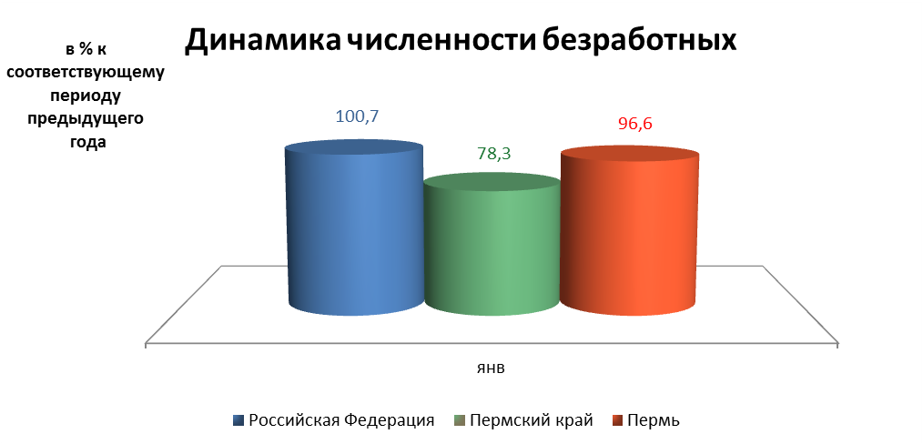

При подготовке Кратких итогов социально-экономического развития города Перми за январь 2013 года использовались данные Территориального органа Федеральной службы государственной статистики по Пермскому краю, ГУ Центр занятости населения города Перми Пермского края и информация, представленная функциональными органами администрации города Перми.

Ответственный исполнитель:
отдел анализа и прогнозирования
Планово-экономического департамента администрации города Перми
Аксенова Татьяна Леонидовна
+7 (342) 212 19 97

